INSTRUKCJA DLA PLACÓWEK DOTYCZĄCA EKSPORTU/IMPORTU DANYCH OSOBOWYCH DZIECI PRZYJĘTYCH DO PRZEDSZKOLA
Krok 1.
Zakładka Kandydaci – Przyjęci – Eksport (SOU) – po wskazaniu jednostki należy kliknąć w guzik „Eksportuj (SOU)”.
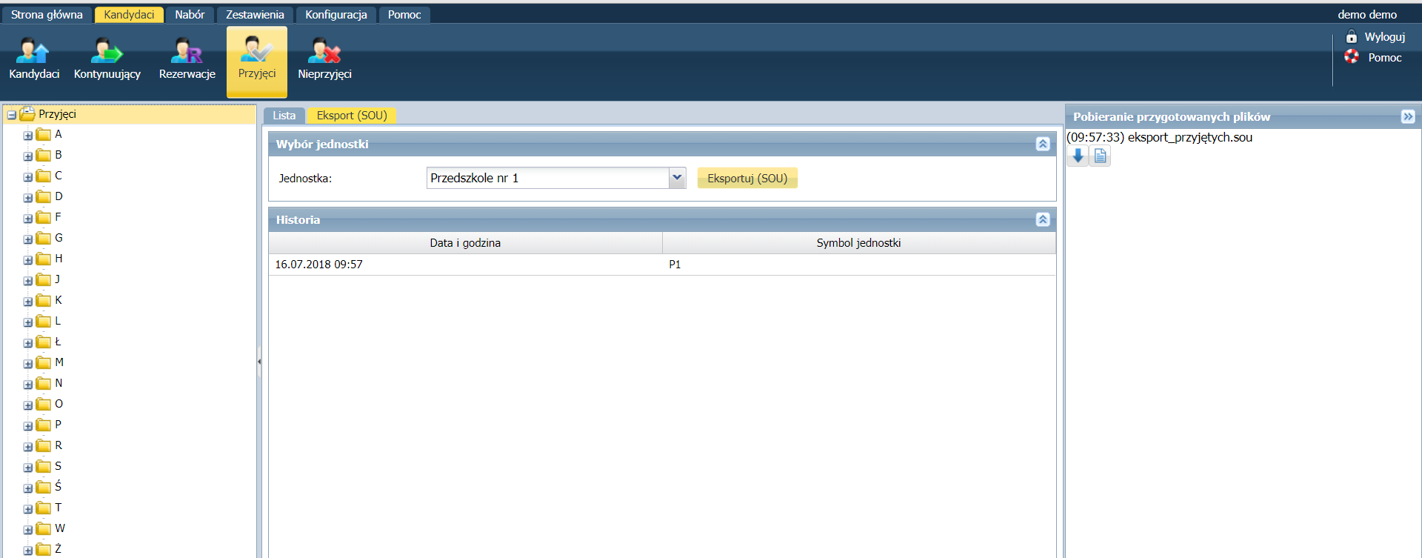
Krok. 2.
Zapisanie dokumentu na dysku komputera, który pobrał się w wysuniętej zakładce po prawej stronie używając do tego strzałki skierowanej w dół.
Krok 3.
W nowym sezonie naborowym (np. rekrutacja na rok 2022/23), na etapie „Wprowadzania dzieci kontynuujących” pracownik przedszkola, który przechowywał plik z danymi dzieci przyjętych do przedszkola przechodzi do zakładki Kandydaci – Kontynuujący – Import (SOU). Po wybraniu jednostki należy kliknąć „Importuj (SOU)” i wskazać plik sou z danymi dzieci.
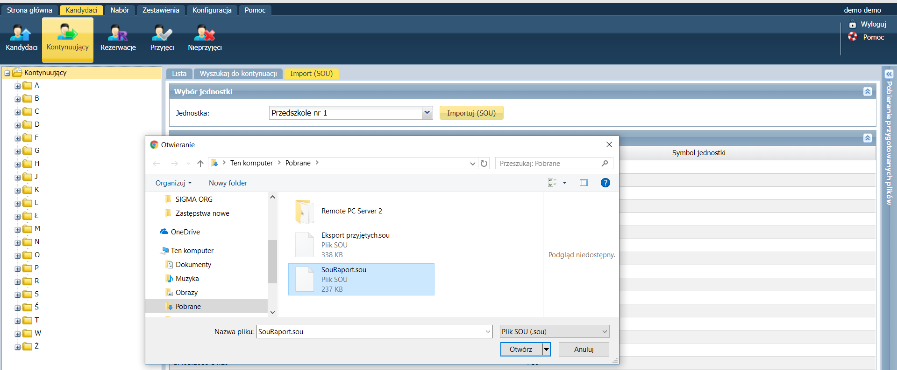

Krok 4.
Po zaimportowaniu danych przechodzimy do zakładki Kandydaci – Kontynuujący – Wyszukaj do kontynuacji i zaznaczamy dzieci, których rodzice podpisali deklarację kontynuacji, a następnie wskazuje im jednostkę i grupę.
